**Nowość w ofercie Grupy RENEX – jonizatory powietrza marki SMC**

**Grupa RENEX rozwinęła swoją bogatą ofertę o nowe produkty przeznaczone do zastosowań w środowiskach EPA (ESD Protected Area). Jonizatory powietrza SMC służą do zapewnienia stałej ochrony poprzez neutralizację elektryczności statycznej.**

**Nowe produkty** – [**Jonizator wentylatorowy IZF 31**](https://sklep.renex.pl/jonizator-wentylatorowy-izf-31,3,31434,25194) oraz **Jonizator pistoletowy typu IZG10** – zostały starannie wyselekcjonowane, aby zapewnić maksymalny poziom bezpieczeństwa we wrażliwych strefach narażonych na szkodliwe działanie jonów dodatnich oraz kurzu. Oba urządzenia neutralizują statyczne ładunki przez emisję zbalansowanych jonów, co znacząco minimalizuje ryzyko ESD w laboratoriach i na liniach montażowych. Zaprojektowane zostały z myślą o rosnącej potrzebie automatyzacji i jakości w procesach montażu komponentów elektronicznych. Stanowiska odpowiednio zabezpieczone to gwarancja najwyższej jakości produkcji oraz zminimalizowanie strat komponentów.

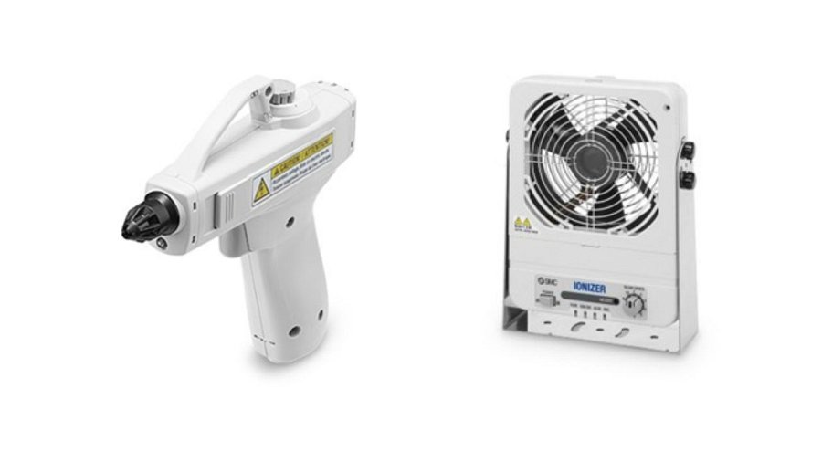

**Jonizator wentylatorowy IZF31** to kompaktowe (tylko 430g) urządzenie stołowe, które w niezwykle szybki sposób neutralizuje niepożądane ładunki, gdyż zajmuje mu to jedynie 0.5 sekundy, a 10-stopniowa skala regulacji przepływu daje nam pełną kontrolę nad procesem. Wyposażenie w system alarmowy oraz diody LED zapewnia wykrycie każdej, nawet najmniejszej, nieprawidłowości.

Uzupełnieniem oferty jest [**Jonizator pistoletowy IZG10**](https://sklep.renex.pl/jonizator-pistoletowy,3,25070,25189), kwintesencja ergonomii oraz uniwersalności pracy. Możliwość regulacji przepływu powietrza, pozwala na precyzyjne dostosowanie intensywności działania. W trosce o wygodę operatora jonizator został wyposażony w ergonomiczny uchwyt, a jego waga to zaledwie 200g, każda ta cecha sprawia, że praca z nim jest bardziej wydajna.

W związku z premierą nowych urządzeń, w **ofercie promocyjnej jest obecnie Pistolet Jonizatorowy SMC IZG10**. To doskonała okazja, aby uzupełnić swoje wyposażenie [strefy EPA](https://sklep.renex.pl/jak-zaprojektowac-strefe-epa,24,17) o wysokiej klasy narzędzie w atrakcyjnej cenie.

Grupa RENEX zapewnia profesjonalne wsparcie Doradców Techniczno-Handlowych, którzy pomagają znaleźć indywidualne rozwiązanie dla każdego Klienta. Zachęcamy do kontaktu z przedstawicielami Grupy RENEX oraz do zapoznania się z pełną ofertą naszych produktów na – sklep.renex.pl.